***Réseaux sans fil et Wi-Fi – Activité 9***

**Introduction au WLAN et aux réseaux sans fil**

**Définition de** [**WLAN**](https://pro.orange.fr/lemag/reseaux-lan-wan-wlan-quelles-differences-CNT000002bmPuT.html)**:**

C’est un réseau local sur lequel peuvent se connecter plusieurs appareils via une connexion sans fil. À la différence des connexions filaires reliées à des ports, le WLAN transmet les données via des ondes radio, selon la norme Wi-Fi (IEEE 802.11).

**Comparaison LAN filaire et WLAN + Avantages et limites**

|  |  |  |
| --- | --- | --- |
| Critère | **LAN (filaire)** | **WLAN (sans fil)** |
| Connexion | Par câble Ethernet | Par ondes radio (Wi-Fi) |
| Débit | Stable et élevé (1 Gbps ou +) | Variable, dépend de la distance et des interférences |
| Sécurité | Plus sécurisé (physique) | Moins sécurisé, nécessite chiffrement |
| Mobilité | Faible, poste fixe | Forte, déplacement libre |
| Installation | Complexe (câblage) | Simple et rapide |
| Fiabilité | Très fiable, peu d’interférences | Sensible aux perturbations |
| Coût initial | Plus élevé (matériel + câblage) | Moins coûteux |

Note :   
-LAN idéal pour la performance et la sécurité,   
-WLAN idéal pour la flexibilité et les usages mobiles.

**Schéma du WLAN lors d’utilisation concrète :**

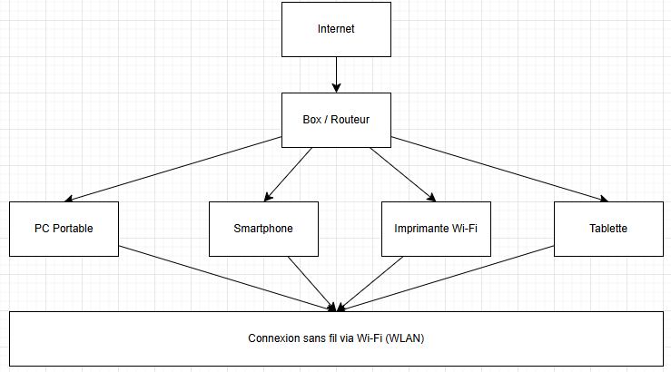

**Normes Wi-Fi (IEEE 802.11)**

|  |  |  |  |  |  |
| --- | --- | --- | --- | --- | --- |
| Normes | Dates de sortie | Bande de fréquence utilisée (GHz) | Débits théoriques maximales (Mbps) | Compatibilité ascendante/descendante | Obsolète |
| 802.11a | 1999 | 5 | 54 | Non / Non | Oui |
| 802.11b | 1999 | 2.4 | 11 | Non / Non | Oui |
| 802.11g | 2003 | 2.4 | 54 | Oui / Oui | Oui |
| 802.11n | 2009 | 2.4 et 5 | 600 | Oui / Oui | Non |
| 802.11ac | 2013 | 5 | 1300 à 6900 | Oui / Oui | Non |
| 802.11ax | 2019 | 2.4, 5 et 6 | Jusqu’à 9600 | Oui / Oui | Non |
| 802.11be | 2024 | 2.4, 5 et 6 | > 40000 (théorique) | Oui / Oui | Non |

En norme Wi-Fi actuel pour un usage intensif c’est le Wi-Fi 6E (802.11ax étendu) et le Wi-Fi 7 (802.11be), car :

|  |  |
| --- | --- |
| Critère | Wi-Fi 6E / Wi-Fi 7 |
| Débit théorique | Jusqu’à 9.6 Gbps (Wi-Fi 6E) / > 40 Gbps (Wi-Fi 7) |
| Latence | Très faible, idéal pour le gaming et les appels vidéo |
| Bande de fréquence | Ajout du 6 GHz (moins encombrée, plus rapide) |
| Gestion des appareils | Optimisé pour les environnements multi-utilisateurs (OFDMA, MU-MIMO) |
| Sécurité | WPA3 intégré pour une meilleure protection |
| Stabilité | Moins de congestion, meilleure fluidité en streaming et cloud gaming |

Note :  
-**OFDMA** : permet à plusieurs appareils de partager efficacement le Wi-Fi  
-**MU-MIMO** : envoie des données à plusieurs appareils en même temps  
-**WPA3** : renforce la sécurité des connexions sans fil

**Sécurité des réseaux sans fil**

|  |  |  |  |  |  |  |
| --- | --- | --- | --- | --- | --- | --- |
| Normes | Principes de fonctionnement | Faiblesse connues | Usages actuels | Différence dans l’utilisation | Sécurisé | Vulnérabilité |
| **WEP** | Chiffrement RC4 basique | Très facile à casser | Obsolète | Ancienne norme, peu utilisée | Très faible | Très élevée |
| **WPA** | Amélioration du WEP avec TKIP | Vulnérable aux attaques | Rare | Transition entre WEP et WPA2 | Moyenne | Elevée |
| **WPA2** | Chiffrement AES + CCMP | Attaques KRACK possibles | Standard courant | Norme la plus répandue | Bonne | Moyenne |
| **WPA3** | Chiffrement renforcé + SAE | Compatibilité limitée | Nouveaux appareils | Remplace progressivement WPA2 | Très bonne | Faible |
| **RADIUS** | Authentification centralisée | Complexité de mise en place | Réseaux pro | Utilisé avec 802.1X pour les réseaux d’entreprise | Bonne | Moyenne |
| **802.1X** | Contrôle d’accès réseau | Dépend du serveur d’authentification | Entreprises, écoles | Base pour les méthodes d’authentification comme EAP | Bonne | Moyenne |
| **EAP** | Méthode d’authentification extensible | Varie selon le type | Réseaux sécurisés | Utilisé avec 802.1X et RADIUS | Variable | Variable |

Les différents rôles de ces technologies :

|  |  |
| --- | --- |
| Composant | Rôle principal |
| **WPA2/WPA3** | Chiffre les données Wi-Fi |
| **802.1X** | Cadre d’authentification réseau |
| **RADIUS** | Serveur qui valide les identifiants |
| **EAP** | Méthode utilisée pour authentifier l’utilisateur |

**SSID et son rôle**

Le **SSID** (Service Set Identifier) est le nom du réseau Wi-Fi. Il permet aux utilisateurs d’identifier et de se connecter à un réseau sans fil spécifique parmi plusieurs disponibles.

Ex : le nom inscrit dans la liste des réseaux Wi-Fi sur son appareil.

**Diffusion ou masquage ?**

* Par défaut, le SSID est diffusé par le point d’accès, ce qui permet aux appareils de le détecter facilement.
* Il est possible de masquer le SSID, ce qui empêche sa diffusion publique. Il est alors possible d’entrer manuellement le nom du réseau pour s’y connecter.

**Sécurité illusoire du masque du SSID, une sécurité cosmétique ?**

* Le réseau continue d’émettre des paquets, même sans diffuser son nom.
* Des outils comme Wireshark ou Kismet peuvent facilement détecter les SSID masqués en analysant le trafic.
* Cela n’empêche pas les attaque (ex : brute force), ni l’accès non autorisé si le mot de passe est faible.

**Cas concret avec 2 réseaux portant le même SSID :**

On considère que les réseaux se nomment : DRAKE, le 1ier est l’entreprise et le 2nd est un réseau pirate, c’est le cas d’une attaque de type [Evil Twin](https://fr.wikipedia.org/wiki/Jumeau_mal%C3%A9fique_(r%C3%A9seaux_sans_fil)).

Le résultat c’est que l’utilisateur peut se connecter au faux réseau sans le savoir, exposant ses données à une interception ou à une attaque de type [Man-in-the-Middle](https://fr.wikipedia.org/wiki/Attaque_de_l'homme_du_milieu).

**Topologies de réseaux sans fil**

|  |  |  |  |
| --- | --- | --- | --- |
| Type de réseau | Définition | Principe de fonctionnement | Exemple concret d’utilisation |
| [**Ad Hoc**](https://fr.wikipedia.org/wiki/R%C3%A9seau_ad_hoc) | Un **réseau ad hoc** est un réseau **sans fil temporaire** formé directement entre plusieurs appareils **sans passer par un point d’accès central** (comme une box ou un routeur).  Chaque appareil joue à la fois le rôle de **client** et de **routeur**, ce qui permet aux données de circuler d’un appareil à l’autre de manière autonome. | Les appareils se connectent directement entre eux sans point d’accès central.  Chaque appareil agit comme un émetteur et récepteur | Partage de fichiers entre téléphones lors d’un évènement sans Wi-Fi |
| [**Mesh**](https://fr.wikipedia.org/wiki/R%C3%A9seau_maill%C3%A9) | Architecture réseau dans laquelle **chaque nœud (appareil)** est connecté à **plusieurs autres nœuds**, voire à **tous les autres**. Cela crée un **maillage** dense et robuste, où les données peuvent circuler par **plusieurs chemins**. | Chaque nœud est connecté à plusieurs autres.  Les données peuvent emprunter plusieurs chemins pour atteindre leur destination | Maison connectée : objets domotiques (ampoules, thermostats, caméras) communiquant entre eux sans box centrale |

La topologie Mesh est intéressante pour les grandes entreprises car elle garantit une connexion fiable, même en cas de panne, grâce à ses multiples chemins de communication. Elle permet aussi une couverture étendue et une intégration facile de nouveaux équipements, ce qui est idéal pour les villes connectées et les infrastructures complexes.

**Extension des WLAN**

|  |  |  |  |  |
| --- | --- | --- | --- | --- |
| Solution | Simplicité | Performance | Sécurité | Coût |
| **Répéteur Wi-Fi** | Très simple à installer | Débit réduit, réseau séparé | WPA2/WPA3 selon modèle | Faible  (€) |
| **Point d’accès (AP)** | Moyennement simple (nécessite câblage) | Très bon débit, réseau stable | WPA2/WPA3 + VLAN possible | Moyen  (€€) |
| **Wi-Fi Mesh** | Très simple via appli mobile | Bonne couverture, roaming fluide | WPA3, SSID unique | Elevé  (€€€) |
| **Solutions pro (contrôleur, VLAN, roaming)** | Complexe (configuration réseau) | Optimale, gestion centralisée | Sécurité renforcée (802.1X, VLAN, WPA3) | Très élevé  (€€€€) |

**Pour une PME à 2 étages ?**

Il y a comme solution :

* **Installation de points d’accès câblés** (AP) pour chaque étage (ici 2), reliés au routeur vie Ethernet
* **Utilisation d’un contrôleur centralisé** (type Omada SDN ou UniFI) pour gérer les AP, les VLAN et le roaming
* **Placement stratégique** : au centre de chaque étage (ici 2), loin des murs porteurs ou sources d’interférences
* **Option Mesh** (si câblage difficile) : système Wi-Fi Mesh pro (ex : TP-Link Omada Mesh) avec plusieurs nœuds.

Les avantages de ces solutions sont :

* Roaming fluide entre les étages (idéal pour les appels VoIP, visioconférences)
* Réseau segmenté par VLAN (ex : invités, employés, IoT)
* Sécurité renforcée (WPA3, filtrage MAC, portail captif)
* Gestion centralisée, évolutivité facile

|  |  |  |
| --- | --- | --- |
| Critère | Répéteur Wi-Fi | Point d’Accès câblé (AP) |
| Connexion | Sans fil, capte et répète le signal | Connecté en Ethernet au routeur |
| Performance | Débit réduit, latence possible | Débit optimal, stable |
| Installation | Très simple, plug and play | Nécessite câblage et configuration réseau |
| Sécurité | Basique (WPA2/WPA3 selon modèle) | Avancée (VLAN, WPA3, contrôle d’accès) |
| Coût | Faible | Moyen à élever selon modèle |
| Usage idéal | Maison, petites zones | PME, bureaux, environnements professionnels |

De plus, le répéteur est une solution d’appoint alors le point d’accès câblé est une solution robuste et évolutive.

**La conception d’un WLAN**

Norme choisie : WPA3, Chiffrement renforcé

Topologie adaptée : Mesh et LAN câblé

Moyens de sécurité :

* Contrôleur Wi-Fi : pour gérer centralement les points d’accès, les VLAN et les politiques de sécurité.
* VLAN : segmentation du réseau (ex. : invités, employés, IoT) pour limiter les risques de propagation en cas d’intrusion.
* Roaming sécurisé : permet aux utilisateurs de se déplacer sans interruption de connexion, tout en maintenant l’authentification.
* Détection d’intrusion sans fil (WIDS/WIPS) : pour repérer et bloquer les points d’accès non autorisés ou les comportements suspects.
* 2FA
* Mot de passe fort
* Désactiver SSID Broadcast
* Filtrage d’adresses MAC
* Sécurité WPA3
* Utiliser VPN
* Désactiver l’administration à distance
* Changer le mot de passe par défaut
* Utiliser un firewall
* Désactiver UPnP
* Désactiver services inutiles

Gestion du SSID :

* Diffusion contrôlée : le SSID doit être identifiable mais non trop générique
* Segmentation par SSID : créer plusieurs SSID pour différents usages
* Masquage du SSID : peut être utilisé pour les réseaux sensibles, mais ne constitue pas une vraie mesure de sécurité

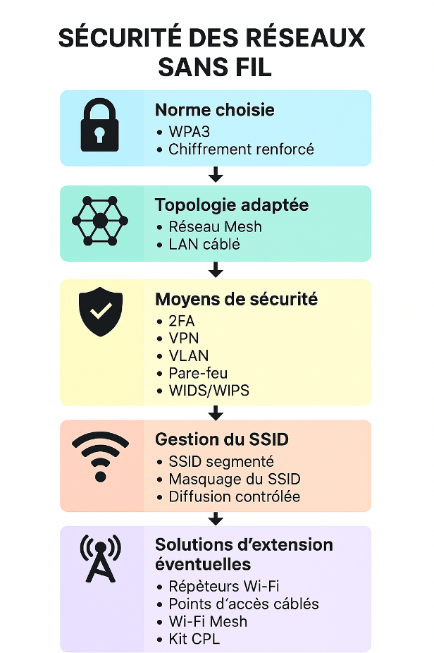

Solutions d’extensions éventuelles :

* Répéteurs Wi-Fi
* Points d’accès câblés (AP)
* Système Wi-Fi Mesh
* Kit CPL (Courant Porteur en Ligne)

*Source :* [*GlobalSign by GMO*](https://www.globalsign.com/fr/blog/12-bonnes-pratiques-securite-reseaux-sans-fil)